Тема: Введення текстових даних. Правила введення та редагування текстових даних.
Мета:
- навчальна: формуємо свідомі знання з даної теми, закріпити правила поведінки в школі, навчити друкувати та виділяти текст в межах текстового редактора;
- розвивальна: розвивати розумові процеси дітей та моторику рук;
- виховна: виховувати інтерес до вивчення інформатики.
Тип уроку: засвоєння нових знань, умінь і навичок.
Обладнання та наочність: ноутбуки, презентація, панель.
Програмне забезпечення: Microsoft Office Word
Хід уроку

І. Організаційний етап
Добрий день, я рада вітати вас на цьому уроці.

Усі сідайте тихо, діти.
Домовляймось — не шуміти,
Руку гарно підіймати,
На уроці не дрімати,
А знання мерщій хапати —
Щоб не було нам мороки.
Всі готові до уроку?
Тож гаразд. Часу не гаймо
І урок наш починаймо.
ІІ. Актуалізація опорних знань
2.1. Повторення матеріалу минулого уроку.
Тема минулого уроку: Дії з інформацією.
Що таке інформація?
Які дії ми можемо виконувати з інформацією?
2.2.Повторення правил поведінки в комп’ютерному класі.
– Діти, а в якому класі ми з вами зараз знаходимось?
(В комп’ютерному)
- А чим цей клас особливий?
(у ньому є комп’ютери)
- Давайте пригадаємо, які є правила поведінки у комп’ютерному класі
Скажіть мені головне правило?
(Все робити тільки з дозволу вчителя)
- Головне правило ми повторили, а тепер давайте згадаємо, які ще є правила?
-Як правильно сидіти за комп’ютером? (Ноги на підлозі спина рівно).
-Яка має бути відстань від очей до екрану ? ( 50-60см.).
ІІІ. Мотивація навчальної діяльності
3.1. «Психологічна настанова»
Девіз нашого уроку
Видумуй, пробуй, твори!
Розум, фантазію прояви!
Активним і уважним будь
І про кмітливість не забудь!
Ваше перше завдання : на робочому столі шукаємо папку 3кл. урок 11 і відкриваємо, потім відкриваємо документ «Завдання».
Отож зараз ми дізнаємося про що буде наш урок . Для цього нам потрібно відгадати ребус і дізнатися ключові слова. «Розгадування ребусів»
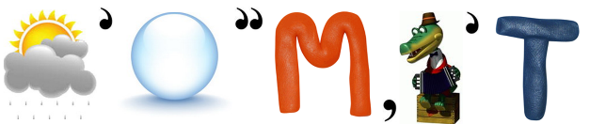 - документ.
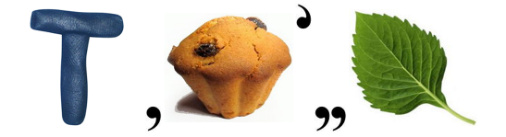 - текст .

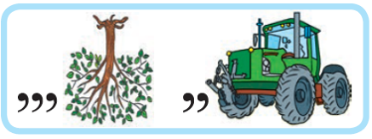 - редактор.
Тема : Введення текстових даних. Правила введення та редагування текстових даних.
ІV. Вивчення нового матеріалу.
4.1. Презентація до уроку. Розповідь нового матеріалу вчителем.
Фізкультхвилинка
V. Формування вмінь та навичок
5.1. Робота за комп’ютером.
- Відкрити Microsoft Office Word
- Ввести текст

5.2. Розминка для очей
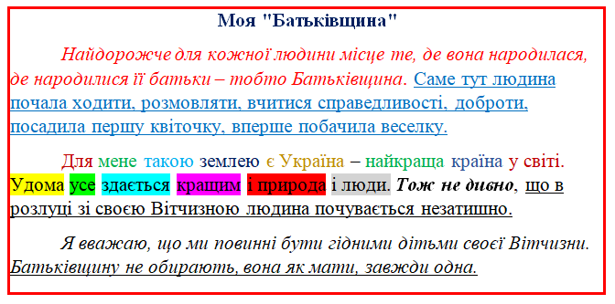 VІ. Закріплення нового матеріалу.
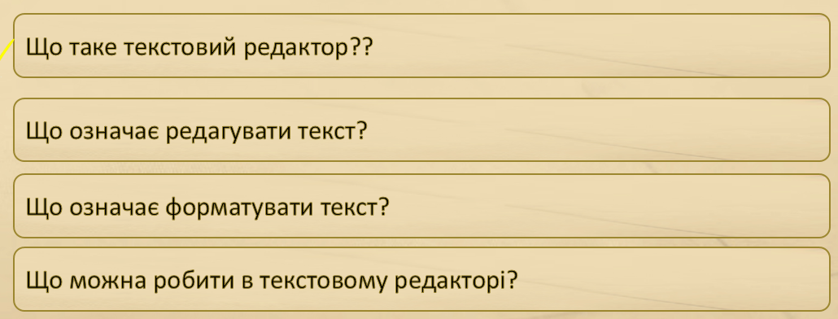
VІІ. Підсумок уроку
– Молодці діти!
Ось і дійшов до кінця урок. Своєю роботою ви діти довели, що робота в текстовому редакторі неможлива без знань правил граматики так само, як і без знань певних правил програми Word.
Чи сподобався вам урок?
А що найбільше сподобалось?
Чи все вдавалося робити на уроці?
З чим були труднощі?

